青島土山屯6號漢墓遣策木牘所記“疏牙”爲牙籤考∗

范常喜
（中山大學中文系、出土文獻與中國古代文明研究協同創新中心 廣州 510275）

提要：青島土山屯6號漢墓遣策木牘所記“疏牙”應即疏通牙齒縫隙、清潔齒垢之意，這與文獻中所用“梳齒”“疏牙”等語恰相一致。“疏牙”作爲隨葬器物，應當是指清潔牙齒的牙籤類小物件。漢代時“須”“疏”二字音近相通，尹灣漢墓出土遣策木牘中的“須牙”應即“疏牙”，同樣是指潔齒的牙籤類東西。
關鍵詞：土山屯漢墓 遣策木牘 疏牙 牙籤
一
土山屯墓地位於青島市黄島區張家樓鎮土山屯村，2011年4—5月間，考古工作者對其進行發掘，其中M6、M8爲本次發掘的面積最大、保存最好、出土遺物最豐富的兩座墓葬。結合墓葬形制及出土遺物綜合分析，這兩座墓的年代應爲西漢晚期至東漢早期。
據發掘簡報稱，M6雖曾被盜掘，但盜洞未挖至槨室，因此墓葬保存基本完整。M6內有兩具棺，其中一具出土了1枚木牘，編號爲M6棺1：3。該木牘長23、寬7、厚0.7釐米，兩面均有墨書隸體文字，記載隨葬器物，應屬於遣策。發掘報告中刊佈的照片僅爲該木牘的一面，此面分五欄書寫。第三欄自右至左分別記有“疏（梳）比（篦）一具、疏牙一、勃（拂）楖（櫛）一、鏡衣一”等物，其他文字不甚清晰。具體如圖1所示。我們要著重討論的是該欄牘文中“疏牙”的具體所指。
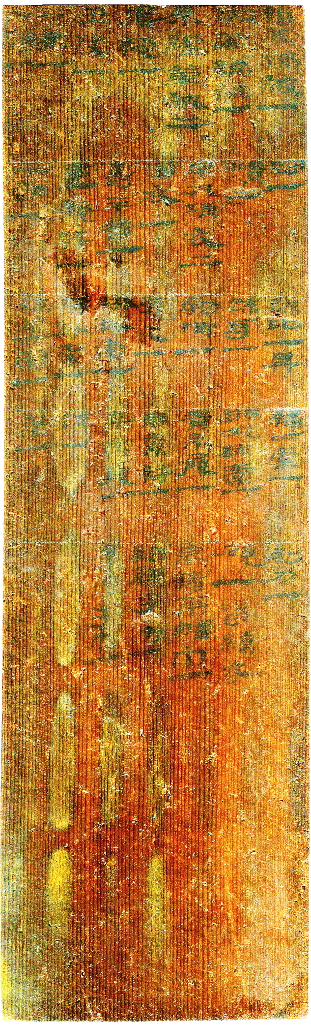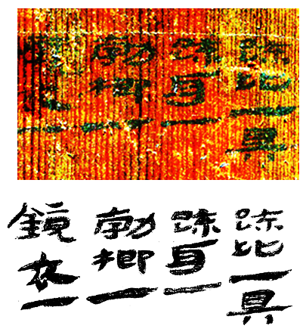
圖1：青島土山屯6號墓出土遣策木牘及其第三欄部分文字截圖與摹本
在字書和古籍當中，“疏”一般都有疏通、清除之意。《説文》𠫓部：“疏，通也。”《國語·周語》：“疏爲川谷,以導其氣。”韋昭注：“通也。”《國語·楚語》：“教之樂，以疏其穢,而鎮其浮。”可見，在古書中疏通淤塞和污穢之物均可稱作“疏”。因此，牘文“疏牙”應即疏通牙齒縫隙、清潔齒垢之意。“疏牙”作爲隨葬物品，應當是指清潔牙齒的牙籤類小物件。
二
剔牙淨齒是人類自古及今的一種衛生習慣。在湖北省鄖西發現的距今約10萬年前的黄龍洞古人類遺址當中，發現人類的牙齒間有明顯的鄰接面溝。研究者認爲這些鄰接面溝應當“是使用細圓而堅硬的牙籤樣工具進行剔牙動作所致,剔牙行爲的産生與人類食物中包含大量肉類或堅韌的植物纖維密切相關。”在河南安陽輝縣發現的商代晚期人類牙齒上同樣也發現有剔牙的痕跡。
剔牙在古書中被記作“刺齒”“摘齒”“擿齒”等，如《禮記·曲禮上》：“毋絮羹，毋刺齒，毋歠醢。”陳澔集説：“口容止，不宜以物刺於齒也。”《淮南子·齊俗》：“柱不可以摘齒，筐不可以持屋。”高誘注：“筐，小簪也。”《抱樸子·備闕》：“擿齒則松檟不及一寸之筳，挑耳則棟樑不如鷦鷯之羽。”“摘”與“擿”所記應是同一詞，當讀如 “剔”，搔撓、挑開之義。《説文》手部：“擿，搔也，从手適聲。一曰投也。”段玉裁注曰：“搔也，此義音剔。《詩》：‘象之揥也。’《傳》曰：‘揥，所以摘髮也。’《釋文》云：‘揥，勑帝反；摘，他狄反。本又作擿，非也。擿，音直戟反。’按以許説繩之、則作擿爲是。擿，正音他狄反也，以象骨搔首，因以爲飾，名之曰揥。故云‘所以擿髮’，即後人玉導、玉搔頭之類也。”《淮南子•本經》：“鐫山石，䤿金玉，擿蚌蜃，消銅鐵。”高誘注：“擿，猶開也，開以求珠也。”
西漢早期的張家山漢簡《引書》中用“洒齒”“疏齒”表示人的凈齒行爲。《引書》簡2—5：“春日，蚤（早）起之後，棄水，澡漱，洒齒，泃（呴），被（披）發（髪），游（遊）堂下，逆（迎）露之清，受天之精，㱃（飲）水一棓（杯），所以益讎（壽）也。入宫從昏到夜大半止之，益之傷氣。夏日，數沐，希浴，毋莫〔起〕，多食采（菜）。蚤（早）起，棄水之後，用水澡漱，疏齒，被（披）發（髪），步足堂下，有閒而飲水一棓（杯）。入宫從昏到夜半止，益之傷氣。”
中古佛經中記載佛門之人清潔牙齒稱作“梳齒”“疏牙”“揩齒”等。西晉竺法護譯《菩薩行五十緣身經》卷十曰：“菩薩世世持雜香水與佛及諸菩薩，澡面及楊枝梳齒，用是故，佛面口中皆香。”唐三藏法師義淨譯《南海寄歸內法傳》卷一之五“食罷去穢”條載：“食罷之時……洗口，嚼齒木，疏牙，刮舌，務令清潔”。又卷一之八“朝嚼齒木”條載：“每日旦朝……須嚼齒木、揩齒、刮舌，務令如法。”
上述文獻中所用“疏齒”“梳齒”“疏牙”之語應與土山屯遣策木牘中所記剔牙工具“疏牙”表義一致，只不過前者用爲動詞，表示清潔牙齒，後者用爲名詞，表示清潔牙齒的工具。
後世清潔牙齒的工具，除上引“齒木”“楊枝”外，還有“剔齒簽”“挑牙”“剔牙杖”“刷牙子”等。西晉時陸雲有機會參觀曹操遺物，事後給其兄長陸機的信中談及：“近日復案行曹公器物，取其剔齒簽一個，今送以見兄。”《金瓶梅》第五十九回：“向袖中取出白綾雙欄子汗巾兒，上一頭拴著三事挑牙兒，一頭束著金穿心合兒。”白維國、卜鍵校注：“三事挑牙兒——三件一套的牙籤。挑牙兒，即‘挑牙’（見本書第十回），‘剔牙杖兒’（見本書第三十四回）。三事，……此處則指以金銀等製作的剔牙的物件。《天水冰山録》中有‘牙筒剔牙杖一副’，當是三事之謂。”宋代周守中著《養生類纂》人事部“早起”條引《瑣碎録》曰：“早起不可用刷牙子，恐根浮，兼牙疏易搖，久之患牙痛。蓋刷牙子皆是馬尾爲之，極有所損。”又宋代吴自牧《夢粱録·鋪席》卷十三“諸色雜貨”條記店鋪出售之各類物件曰：“又有鐃子、木梳、篦子、刷子、刷牙子……洗漱盂子、冠梳、領抺、針線，與各色麻線、鞋面、領子……托葉、墜紙等物。”可以看出，後世的“剔齒簽”“挑牙”“剔牙杖”“刷牙子”等名稱與土山屯木牘中的“疏牙”都屬於相同的命名思維。
三
明確了青島土山屯6號漢墓遣策木牘中的“疏牙”即清潔牙齒的牙籤後，我們可以據此對尹灣漢墓出土遣策木牘中記載的“須牙”一物做出新的釋讀。1993年江蘇省東海縣温泉鎮尹灣村6號漢墓中，出土了一系列西漢成帝時期（公元前32—前7年）的東海郡簡牘，其內容包括：東海郡政府文書檔案、術數曆譜、私人文書、遣策及漢賦佚篇《神烏傅（賦）》等。墓主名師饒，字君兄，生前任東海郡功曹史。這些木牘當中有兩枚遣策木牘，所記分別爲：“君兄衣物疏”“君兄節司小物疏”和“君兄繒方緹中物疏”。
記有“須牙”一物的木牘編號爲YM6D13反，牘文首欄云：“君兄節司小物疏：疏（梳）比（篦）一具，費（拂）節（櫛）一，須牙一，交刀一具，粉橐二，鏡及衣各一。”具體如圖2所示。劉洪石先生認爲：“須牙：即銅刷，M6男棺中即出土小銅刷一件。”“須牙”之“須”牘文作，若僅從字形來看，可釋作“湏”。不過漢簡中的“須”字多如此作，試比對下列居延漢簡中的“須”字：、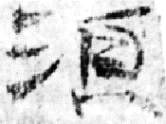、、、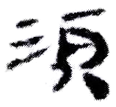、、、。對比可知，該字當釋作“須”，不應釋“湏”。
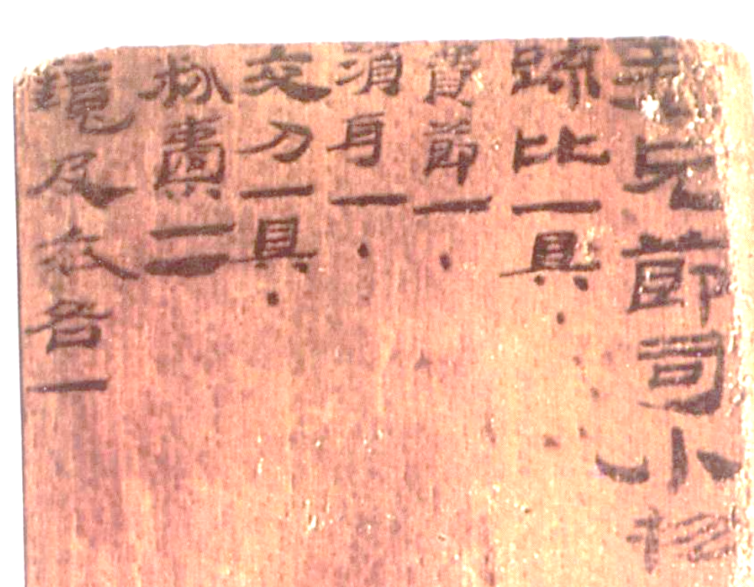
圖2：尹灣漢墓出土遣策木牘及其首欄文字截圖
“須”在牘文中可讀作“疏”。上古音中“須”屬心紐侯部，而“疏”屬生紐魚部。二字聲紐均屬齒音，極爲相近，韻則分屬魚、侯二部，有旁轉關係。“疏”從疋得聲，而同樣從疋得聲的“胥”字常與“須”相通用，如《史記•廉頗藺相如列傳》：“胥後令。”張守節《正義》：“胥猶須也。”司馬貞《索隱》：“按胥須古人通用。”《荀子•君道》：“狂生者不胥時而落。”《韓詩外傳》四“胥”作“須”。《淮南子•説林》：“華乃大旱者不胥時落。”《文子•上德》“胥”作“須”。因此，在用作表示等待義時，王力先生認爲：“‘胥’是‘須’的音轉。”“胥”同時也多與“疏”相通，如《詩•大雅•緜》：“予曰有疏附。”《後漢書•何禺傳》李賢注引“疏”作“胥”。《左傳•宣公十四年》：“車及於蒲胥之市。”《呂氏春秋•行論》“蒲胥”作“蒲疏”。
此外，兩漢之時，魚、侯兩部的字多互相押韻。羅常培、周祖謨、王力等先生據此認爲兩漢時期魚、侯二部有合併的現象。羅常培、周祖謨二位先生指出：“魚侯兩部合用是西漢時期普通的現象，這是和周秦音最大的一種不同。作家之中，除僅僅存下一兩篇的文章不算以外，像賈誼、韋孟、嚴忌、枚乘、孔臧、淮南王劉安、司馬相如、中山王劉勝、東方朔、王襃、嚴遵、揚雄、崔篆，這些人的作品中没有不是魚侯兩部同用的。”王力先生指出：“漢代没有侯部，因爲先秦侯部字都轉入魚幽兩部去了。”“先秦侯部‘符臾珠姝儒……趨嵎須雛’等字轉入魚部。”“先秦侯部‘侯投漚頭……’等字轉入幽部。”雖然也有一些學者主張漢代魚、侯兩部仍應分開，但仍然無法回避大量的二部字相押的用韻實際。
由此可見，“須”與“疏”在漢代的確可以相通，尹灣漢墓出土的“君兄節司小物疏”木牘所記“須牙”當即土山屯漢墓遣策木牘中的“疏牙”，同樣是指清潔牙齒的牙籤類小物件。尹灣木牘中記載“須牙”的前後段落爲：“疏（梳）比一具，費（拂）節（櫛）一，須牙一，交刀一具，粉橐二，鏡及衣各一。”而土山屯木牘中記載“疏牙”的前後段落爲：“疏（梳）比（篦）一具、疏牙一、勃（拂）楖（櫛）一、鏡衣一。”兩相對比可知，二者都被置於梳洗清潔類器物當中，前後相鄰之物也相差無幾。這也從一個側面證明“須牙”與“疏牙”實爲一物，都是指牙籤類淨齒物件。
四
從前引《淮南子·齊俗》和《抱樸子·備闕》兩書可知，古人用於剔牙的工具應是與“筳”“筐”形狀相類的東西。“筳”是指楚人用於占卜的小竹枝。《楚辭·離騷》：“索藑茅以筳篿兮，命靈氛爲余占之。”王逸註：“筳，小折竹也。楚人名結草折竹以卜曰篿。”洪興祖《楚辭補注》引五臣注曰：“筳，竹筭也。”又引《後漢書•方術傳》“挺專折竹”注云：“挺，八段竹也。”
《淮南子•齊俗》“筐不可以持屋”中的“筐”字，《太平御覽•居處部十五》引作“蓬”。王念孫認爲：“‘筐’與‘蓬’皆‘筳’字之誤也。筳，讀若庭，又讀若挺。庭、挺皆直也。《爾雅》：‘庭，直也。’《考工記•弓人》注：‘挺，直也。’小簪形直，故謂之筳。小簪謂之筳，小折竹謂之筳，草莖謂之莛，杖謂之梃，皆以直得名。柱與筳，大小不同而其形皆直，故類舉之。若筐與蓬，則非其類矣。《玉篇》：‘筳，徒丁切，小簪也。’義即本於高注。此言大材不可小用，小材不可大用，故柱可以持屋而不可以摘齒，小簪可以摘齒而不可以持屋也。‘筳’字隸書或作‘莛’，形與‘蓬’相似，‘筐’與‘筳’草書亦相似，故‘筳’誤爲‘筐’，又誤爲‘蓬’矣。”
據此看來，古人用於剔牙的東西與用於占卜的小竹枝“筳”相近，而“筳”之形又近於“小簪”和“竹筭”，所以古人剔牙的工具與古之算籌有相似之處。關於算籌的形狀，《説文》竹部曰：“筭，長六寸。計歷數者。从竹从弄。言常弄乃不誤也。”《漢書•律曆志》有一段比較詳細的記載：“其演算法有竹，徑一分，長六寸，二百七十一枚而成六觚，爲一握。”可見，一枚算籌應是長六寸（約合13.86釐米），寬一分（約0.23釐米）的竹簽。
算籌在戰國秦漢墓葬中也多有出土，有竹質、骨質、銀質、鉛質等，其長短不一，形狀主要有圓棒形和長條形兩種。湖南常德德山35號楚墓出土竹制算籌1束，共10餘根，呈長條形，每根長約13、寬0.7、厚0.3釐米。出土於邊箱內，呈黑色，大部分已腐朽。河北省平山縣戰國中山國遺址“成公”墓（M6）的3號陪葬墓出土了骨質算籌，發掘報告稱：“1捆45根（M6PM3：7—1～45）。磨光圓棍形，上下頂面平滑，顔色淡黄色居多，也有一些發白或淡青色的。標本M6PM3：7—1，長12.6、徑0.3釐米。”具體如圖3所示。湖南長沙馬王堆三號西漢墓中出土了一套陸博，在同墓出土的遣策中，有八枚簡記載陸博及其用具，其中一枚記曰：“象筭三十枚。”對照實物可知，即這套陸博器具中的圓棒形象牙算籌。不過這套算籌實物共42枚，有長短兩種，長者12枚，長22.7、直徑0.4釐米。短者30枚，長16.4，直徑0.3釐米。遣策所記當是指30枚短者。具體如圖4所示。山東臨沂金雀山第31、33號西漢墓中，出土銀質長條形算籌約50根，長22.5、寬0.6、厚0.2釐米，應爲六博棋籌碼。
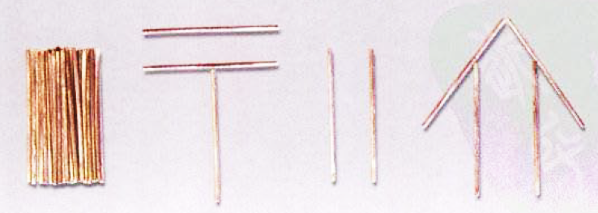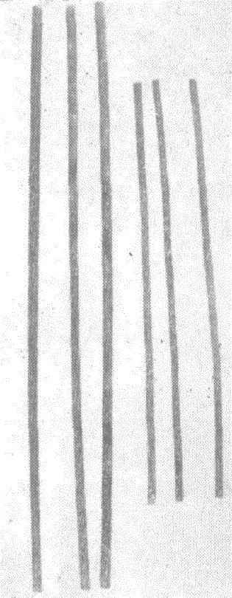
圖3：中山國遺址出土骨質算籌 圖4：馬王堆三號墓出土象牙算籌
根據以上對古代算籌形制的介紹和相關出土實物的印證，我們可以對古人用於剔牙的工具有更爲具體的認識。“筳”是楚人用於占卜的小竹枝，其形如短簪，似算籌，那麼《抱樸子•備闕》所云“擿齒則松檟不及一寸之筳”即是説：如果用於剔牙齒，松樹與檟樹都比不上一寸（約2.3釐米）長的小竹枝“筳”。由此可見，古人的剔牙工具與今之牙籤相仿佛。由於竹木牙籤短小易朽，即使保留下來也不易被考古工作者所留意，因此在青島土山屯漢墓和連雲港尹灣漢墓當中均未見有牙籤類實物出土。
如果本文的研究結論可以成立，土山屯漢墓和尹灣漢墓遣策木牘中的“疏牙”和“須牙”，便應當是我國目前所知出土文獻中關於牙籤的最早記録，這對研究我國的口腔衛生史有一定的參考價值。

附記：小文原載《簡帛》第十七輯（上海古籍出版社2018年），由於版面所限，編輯同志將文中所附圖版刪除，茲將原稿刊載於此，謹請諸位師友同道批正。

∗ 項目來源：國家社會科學基金項目“出土文獻中上古漢語方言語料彙考”（15BYY111）；國家社科基金重大項目“戰國文字詁林及資料庫建設”（17ZDA300）。
青島市文物保護考古研究所等：《山東青島市土山屯墓地的兩座漢墓》，《考古》2017年第10期，第32—59頁。
相對清晰的照片可參見青島市文物保護考古研究所、青島市黄島區博物館：《琅琊墩式封土墓》，北京：科學出版社，2018年3月，第31頁。
武仙竹、劉武、高星等：《湖北鄖西黄龍洞更新世晚期古人類遺址》，《科學通報》2006年第16期，第1929—1935頁；武仙竹、吴秀傑、陳明惠等：《湖北鄖西黄龍洞古人類遺址2006年發掘報告》，《人類學學報》2007年第3期，第193—205頁；劉武、武仙竹、吴秀傑等：《人類牙齒表面痕跡與人類生存適應及行爲特徵——湖北鄖西黄龍洞更新世晚期人類牙齒使用痕跡》，《第四紀研究》2008年第6期，第1019—1020頁。
毛燮均、顔誾：《安陽輝縣殷代人牙的研究報告（續）》，《古脊椎動物與古人類》1959年第4期，第170頁。
〔漢〕許慎撰，〔清〕段玉裁注：《説文解字注》，上海：上海古籍出版社，1981年10月，第601頁。
張家山漢墓竹簡整理小組：《張家山漢墓竹簡〔二四七號墓〕：釋文修訂本》，北京：文物出版社，2006年5月，第171頁。
《中華大藏經》編輯局編：《中華大藏經 漢文部分》第20册，北京：中華書局，1986年8月，第514頁。
〔唐〕義淨原著，王邦維校注：《南海寄歸內法傳校注》，北京：中華書局，1995年4月，第35、44頁。
〔宋〕趙希鵠：《洞天清録 外二種》，杭州：浙江人民美術出版社，2016年1月，第123頁。
〔明〕蘭陵笑笑生原著，白維國、卜鍵校注：《金瓶梅詞話校注》，長沙：嶽麓書社，1995年8月，第1639頁。
〔宋〕周守忠纂集，韓靖華校點，祝新年審閲：《養生類纂》，上海：上海中醫學院出版社，1989年9月，第38頁。
〔宋〕吴自牧：《夢粱録》，杭州：浙江人民出版社，1980年8月，第121頁。
參見連雲港市博物館等：《尹灣漢墓簡牘》，北京：中華書局，1997年9月，第1、158、166頁。
連雲港市博物館等：《尹灣漢墓簡牘》，北京：中華書局，1997年9月，第24、132頁。
劉洪石：《遣册初探》，連雲港市博物館、中國文物研究所：《尹灣漢墓簡牘綜論》，北京：科學出版社，1999年2月，第124頁。
李瑤：《居延舊簡文字編》，長春：吉林大學博士學位論文，2014年6月，第601—602頁，指導教師：馮勝君教授；白海燕：《〈居延新簡〉文字編》，長春：吉林大學博士學位論文，2014年6月，第665—666頁，指導教師：馮勝君教授。
高亨纂著，董治安整理：《古字通假會典》，濟南：齊魯書社，1989年7月，第343、911頁。
王力：《同源字典》，北京：商務印書館，1982年10月，第199頁。
羅常培、周祖謨：《漢魏晉南北朝韻部演變研究》第一分册，北京：科學出版社，1958年11月，第21頁。
王力：《漢語語音史》，北京：中國社會科學出版社，1985年5月，第84頁。
主張魚、侯兩部在漢代仍然分立的代表性學者有邵榮芬、陸志韋等先生，詳參孫順：《兩漢魚侯分部》，《語言學論叢》第38輯，北京：商務印書館，2008年12月，第290—311頁。
按：“費（拂）節（櫛）”和“勃（拂）楖（櫛）”當是指清理梳篦垢膩的小銅刷，兩墓中均有出土。此外，青島土山屯墓群147號墓出土木牘記有“勃比”一物，亦當據此讀作“拂篦”， 也是指小銅刷而言。陳劍先生也已懷疑，“勃比”之“勃”與連雲港所出西郭寶衣物疏、尹灣六號墓衣物疏所記“費節（櫛）”之“費”表示的是同一個詞。參見劉玥：《漢墓遣册詞語考釋七則》，《寧夏大學學報（人文社會科學版）》2013年第5期，第15—16頁。彭峪、衛松濤：《青島土山屯墓群147號墓木牘》，復旦大學出土文獻與古文字研究中心網，2017年12月27日，注3引陳劍説。
〔清〕王念孫撰，徐煒君、樊波成、虞思徵校點：《讀書雜誌》，上海：上海古籍出版社，2014年7月，第2200—2201頁。
張沛：《出土算籌考略》，《文博》1996年第4期，第53—59頁。
湖南省博物館：《湖南常德德山楚墓發掘報告》，《考古》1963年第9期，第468頁。
河北省文物研究所：《戰國中山國靈壽城：1975—1993年考古發掘報告》，北京：文物出版社，2005年11月，第204頁，彩版三二•4。
熊傳薪：《談馬王堆三號西漢墓出土的陸博》，《文物》1979年第4期，第35—39頁。
臨沂市博物館：《山東臨沂金雀山九座漢代墓葬》，《文物》1989年第1期，第46頁。
值得注意的是，青島土山屯6號漢墓出土的隨葬品中有4件玳瑁質小物件，整理者統一定性爲“飾品”。其中3件形制相同，長方條形，一端呈鏟形，柄端有長條形穿孔。其長度爲3.8—4.4釐米，與長條狀算籌近似，也與今之牙籤長度相差無幾。其頂部呈鏟形，末端有邊刃，豎置後可疏通牙齒縫隙，平置則可刮除牙齒表面的牙垢。因此，我們懷疑這3件玳瑁質“飾品”有可能即遣策木牘所記“疏牙”。4件玳瑁質“飾品”中最短的一件長2.7釐米，且一端呈尖首刀形，柄端有圓形穿孔。此物有可能是是修治指甲的剔指刀。剔牙與剔指用具均爲私人小件清潔工具，其形短小、尖鋭，又常用易失，故其柄端皆置小孔，以便穿繩聚攏並隨身攜帶。這與後世挖耳、挑牙、鑷子、剔指刀等合成一套的“三事兒”極爲相似。參見：青島市文物保護考古研究所等：《山東青島市土山屯墓地的兩座漢墓》，《考古》2017年第10期，第37—38頁；揚之水：《終朝采藍：古名物尋微》，北京：生活·讀書·新知三聯書店，2008年11月，第236、238頁。
關於我國“牙籤”的使用歷史及名稱演變，參見李曉軍：《牙醫史話：中國口腔衛生文史概覽》，杭州：浙江大學出版社，2014年8月，第348—389頁。

